USB Modem Huawei E 3251
Zariadenie neobsahuje inštalačné súbory. USB Modem je “ plug and play „ .
Zariadenie má predvolený profil automatického pripojenie. Po pripojení zariadenia ( s aktívnou SIMkartou)do USB portu sa do niekolkých sekúnd modem pripojí na internet a daľšie nastavenia alebo funkcie je možné konfigurovať cez web rozhranie 192.168.1.1.

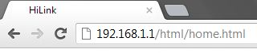

V prípade , ze si užívateľ nastavenie zmení , pre úspešné prepojenie je potrebné potvrdiť PRIPOJIŤ

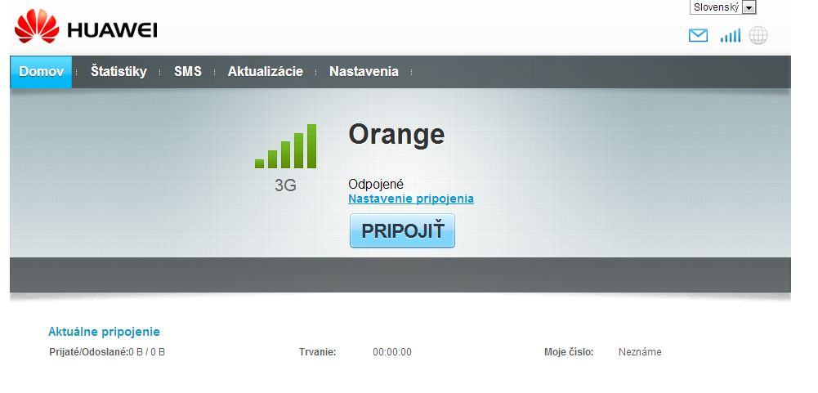

Nastavenie / Telefonické pripojenie / Mobilné pripojenie (predvolené nastavenie - Automaticky)

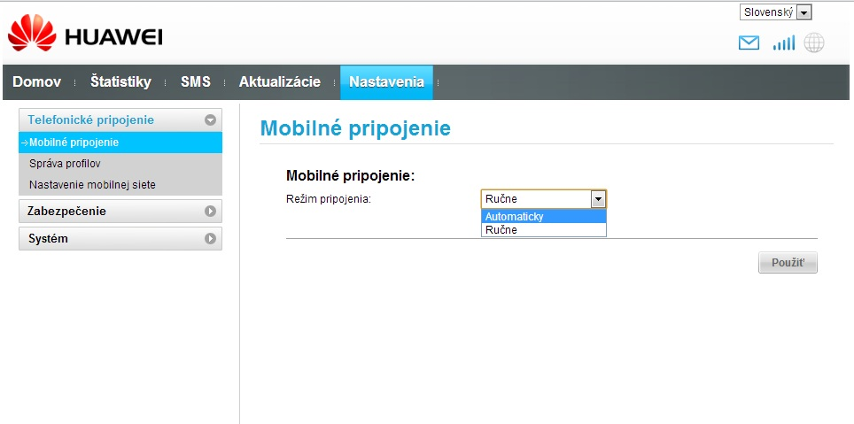

Nastavenie / Telefonické pripojenie / Správa profilov (predvolený profil - Orange Internet)
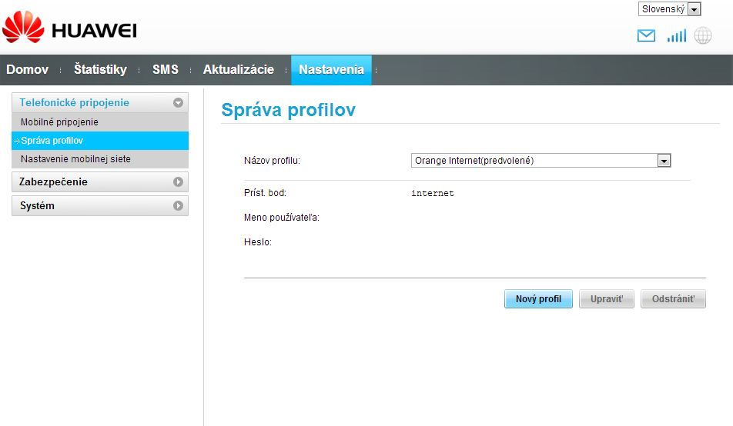

Nový profil (apn: internet, internet.vip, internet.static...)

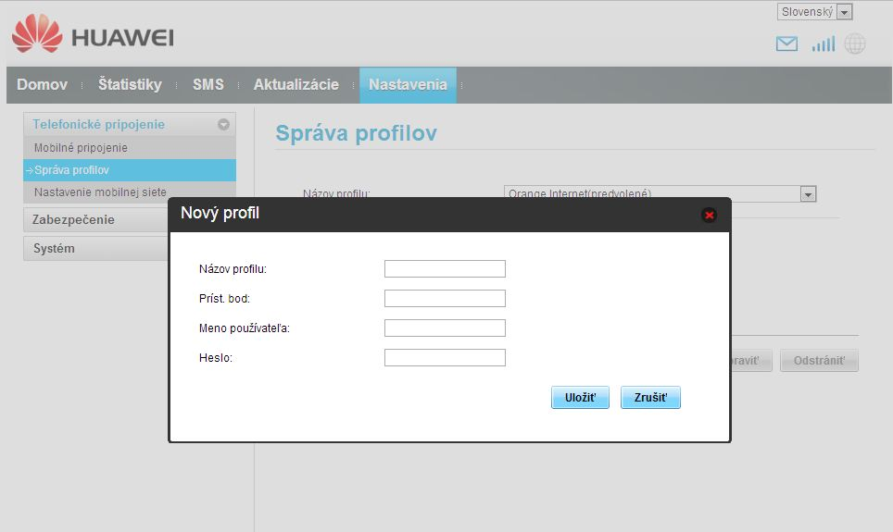

Nastavenie / Nastavenie mobilnej siete
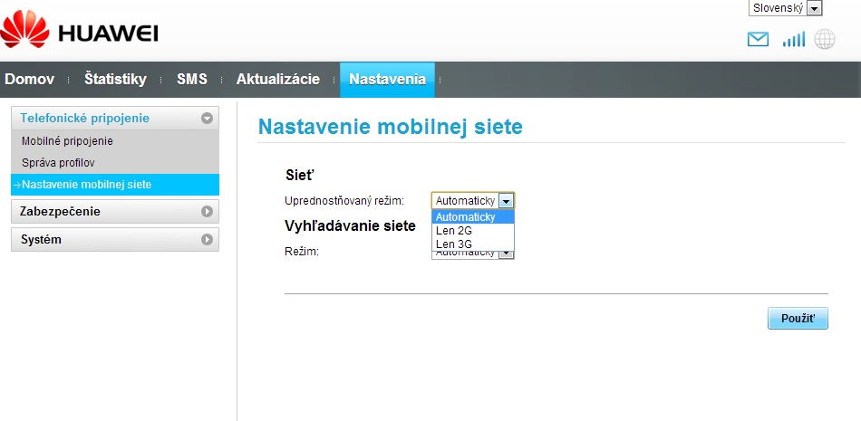
Vyhľadávanie siete / Režim : manuálny

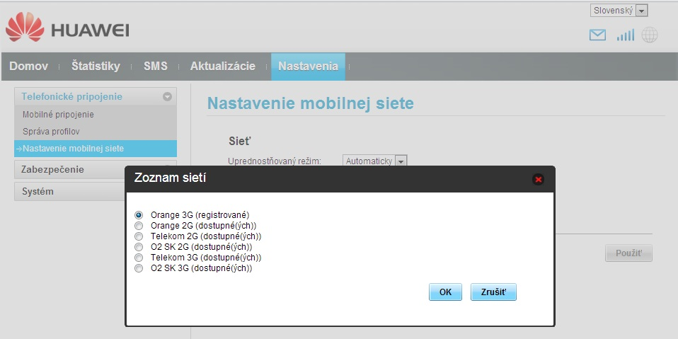

Nastavenie / Zabezpečenie/ Správa kódov PIN
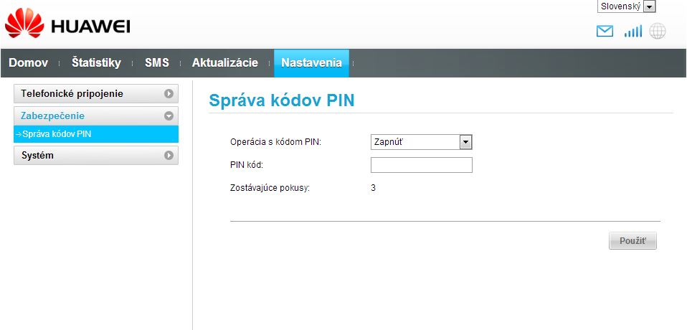

Nastavenie / Systém / Informácie o zariadení
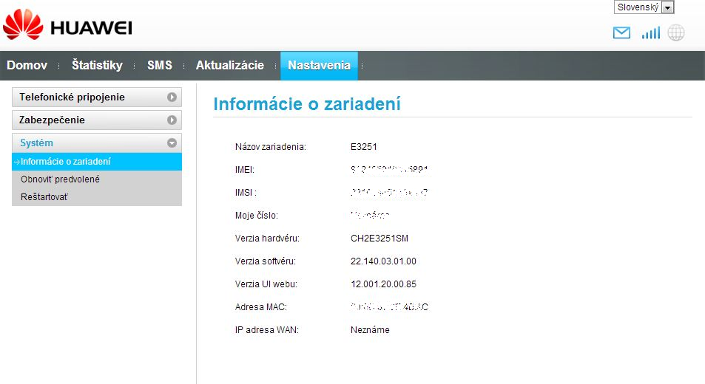

Nastavenia / Systém / Obnoviť predvolené
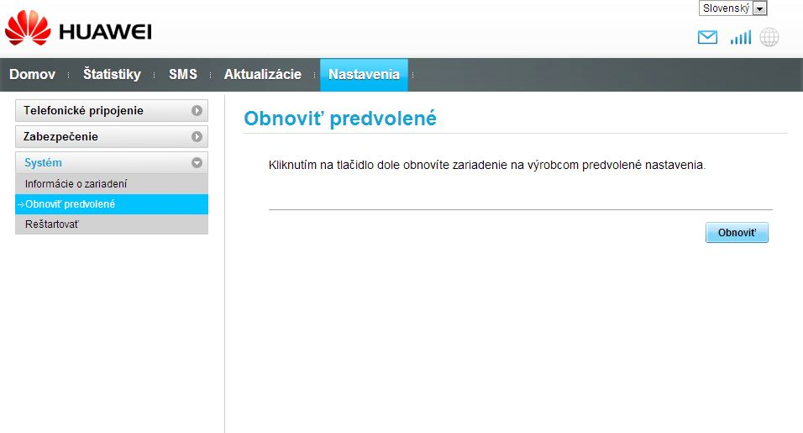

Nastavenia / Systém / Reštartovať
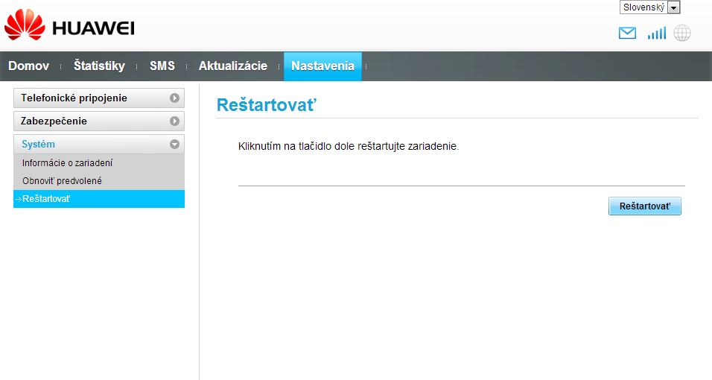
Štatistika
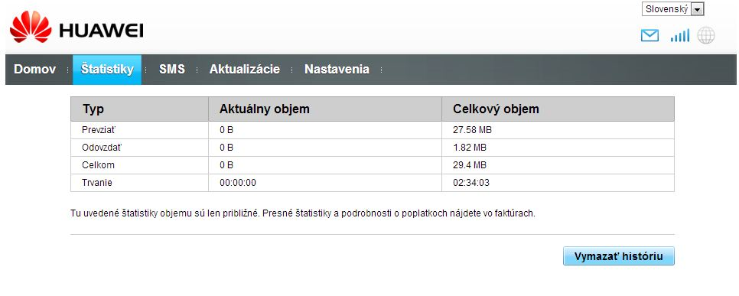SMS
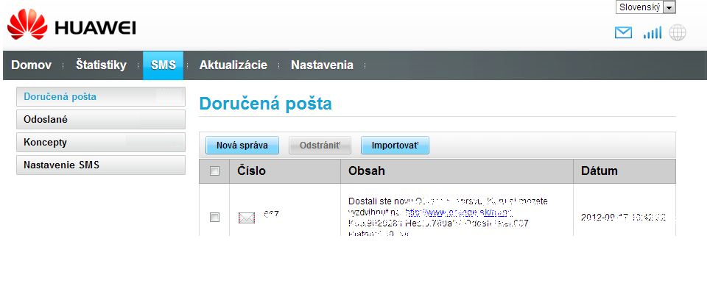
SMS/ Nastavenie SMS
